Внеклассное мероприятие по физической культуре и спорту
«Большие гонки»

Описание методической разработки

Название: Внеклассное мероприятие по физической культуре «Большие гонки»
Аннотация: внеклассное мероприятие по физической культуре «Большие гонки» проводятся с целью пропаганды здорового образа жизни, где учащиеся приобретают навыки и умения в беге, в прыжках, в метании, в играх, развивают двигательные качества и умственные способности учащихся, укрепляют здоровье, дружеские отношения. Для проведения внеклассного мероприятия мы использовали мягкий модуль, мячи, надувные шары, кегли, стулья, костюмы
Учебный предмет: физическая культура
Уровень образования школьников: учащиеся 2 – 4 классов
Форма учебной работы: соревнования
Полное описание разработки: Идея соревнований взята с телевизионной игры «Большие гонки». Учитывая материал оснащения телевизионной версии и материал оснащения школы, я разработала сценарий для данного мероприятия. Конкурсы упрощены для учащихся начальной школы. Для большой заинтересованности решила изготовить интересные костюмыиз подручного материала, чтобы само мероприятие было мало затратным костюмы изготавливались из коробок, поролона, старых вещей, пряжи. Используемые подручные материалы доступны всем, поэтому я делюсь разработкой с коллегами. Буду рада, если оно привлечёт чьё - то внимание.
Приложение: (фотографии, презентация на СД – диске, сценарий мероприятия).
Цель:
- пропаганда здорового образа жизни.

Задачи:
- развивать двигательные качества и умственные способности учащихся;
- организовать досуг и активный отдых учащихся;
- укреплять дружеские отношения между учащимися;

Оборудование:
- мягкий модуль;
- мячи;
- костюмы;
- скейтборды;
- дротики;
- фишки;
- надувные шары;
- кегли;
- жгут;
- стулья.
Условия, порядок проведения и награждения:
- в конкурсах принимают участие учащиеся 3 ^{А, Б, В} класса, состав команд по10 человек;
- в программу соревнований входят:
- спортивные развлекательные конкурсы;
- музыкальные паузы;
- награждение команд за первое, второе, третье место сладкими призами и грамотами.

План мероприятия

I. Организационный момент.
  - команды входят в спортивный зал под музыку («Всегда готов» Пахмутовой)

II. Сообщение цели мероприятия.

III. Ход мероприятия.
  - представление жюри (в состав жюри входят 4 человека классные руководители, учитель физкультуры)
  - приветствие команд;
  - конкурсные испытания:
      - меткий стрелок
      - скороходы
      - построить пирамиду
      - рогатка
      - займи место
      - дорожка

IV. Подведение итогов.
- награждение

«Меткий стрелок»
Члены команд должны добежать до скамейки, взять дротик, выполнить
им бросок в цель, в воздушный шарик, чтобы он лопнул. Этот конкурс
проводится на быстроту и точное попадание в цель. Участвует вся
команда.
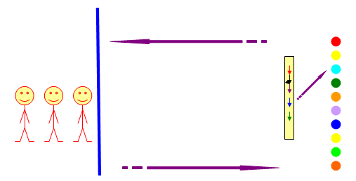

«Скороходы»

Игроки надевают специально сшитые тапки – скороходы. Каждый игрок первой команды должен взять 3 мяча из одного бассейна и перенести их в другой бассейн, оббегая змейкой игроков второй команды, при этом нельзя уронить ни одного мяча. А игроки из второй команды должны выбить эти мячи из рук бегущих участников, используя большие надувные мячи. Игроки третьей команды болеют за участников. По окончанию конкурса команды меняются местами по круговой системе. Засчитывается время и количество перенесённых в пустой бассейн мячей. Участвует вся команда.

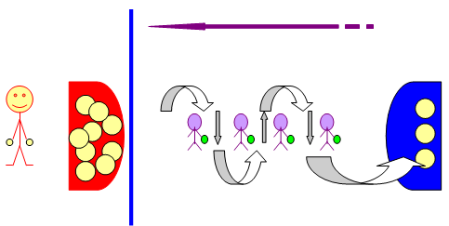
«Построить пирамиду»
Каждая команда в этом конкурсе должна как можно быстрее построить пирамиду, образец которой нарисован на плакате. Каждый игрок должен поставить один предмет. А в это время на середине площадки находится бык (ученик в костюме быка), который не подпускает участников к строительным материалам. Бык имеет право передвигаться только в середине площадки. Пирамида не должна упасть. Конкурс считается выигранным, если команда первой закончила строительство пирамиды. Из каждой команды участвуют 3 мальчика, 2 девочки. Все участники строятся одновременно. А остальные игроки болеют за свои команды.

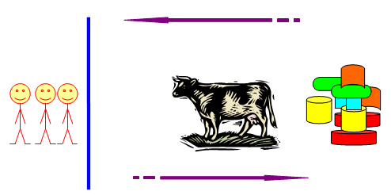

« Рогатка»
Игроки каждой команды берут мяч, добегают до жгута, натягивают жгут с мячом и отпускают его. Задача игрока - сбить кегли. Этот конкурс проводится на быстроту и количество сбитых кеглей. Участвует вся команда.
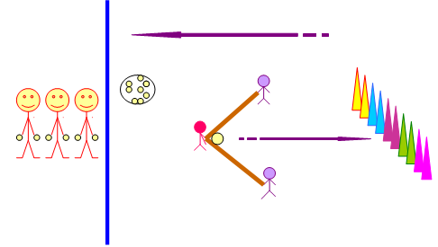
«Займи место»
На площадке устанавливается 2 стула. В конкурсе участвует 3 игрока: по одному из каждой команды. Игроки в специально сшитых костюмах должны преодолеть препятствие и занять место на стуле. Кто не успел занять место, тот выбывает из игры. Выигрывает самый ловкий и быстрый игрок, который займёт место на оставшемся одном стуле. Это конкурс на выбывание.

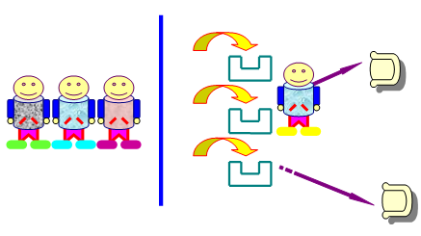

«Дорожка»
По результатам предыдущих конкурсов подсчитывается количество заработанных каждой командой очков. На полу спортзала рисуется разметка, на которой отмечаются баллы, заработанные командами. Каждая команда начинает этот конкурс со своей разметки. Игроки должны лечь животом на скейтборд и по команде, отталкиваясь руками, передвигаться до стойки. Обратно возвращаются бегом со скейтбордом и передают его другому участнику. В этом конкурсе участвуют три игрока. Первый игрок начинает этап разметки (чем больше набрано очков, тем ближе к стойке начинает игрок этот конкурс), а второй и третий игрок начинают с линии старта. В этих соревнованиях побеждает команда, которая выигрывает заключительный конкурс.

